Genbrug af skolemøbler fra Danmark bevirker at flere børn i Afghanistan kommer i skole og fremmer tilmed undervisningskvaliteten.

Dizaq og Qasr Anbia er 2 mindre landsbyer på næsten 6000 indbygger, som ligger 30 km syd fra Herat by i Afghanistan.
Byens befolkning er landmænd, der dyrker deres jord eller arbejder for en landmand. Der findes ingen industri.
For 6 og 7 år siden var der ingen muligheder for pigerne for at komme til at gå i en skole i nærheden. Der var kun nogle ganske få piger, som gik i en skole, der lå langt væk fra området.
Områdets befolkningsflertal var analfabeter. Hvis en af beboerne fik et brev, så måtte man gå rundt for at finde nogen, som var i stand til at læse brevet for dem.
Den økonomiske aktivitet i området var meget ringe, så mange unge mennesker tog til Iran for at arbejde.

I dag er befolkningen i Dizaq og Qasr Anbia et andet sted end 7/8 år siden. I hver familie kan man finde en, der kan læse og skrive, befolkningens økonomi bliver bedre og pigerne får mulighed for at starte i en skole i nærheden af hvor de bor.
Kigger man nærmere på den udvikling der er sket, så finder man ud af, at der er nogle folk, der har skubbet på udviklingen. En af dem var Sultan Ahmad Faiz.
Faiz er en godgørende mand, der bor i Holland. Han samlede penge ind sammen med sine Hollandske venner og byggede en skole til piger beliggende i mellem de 2 landsbyer.

Pigerne havde nu fået deres egen skole og dermed pludselig mulighed for at komme i skole og således gøre en ende på kønsdiskriminationen i skolegangen. Faiaz’s store indsats bliver da også virkelig værdsat og rost.
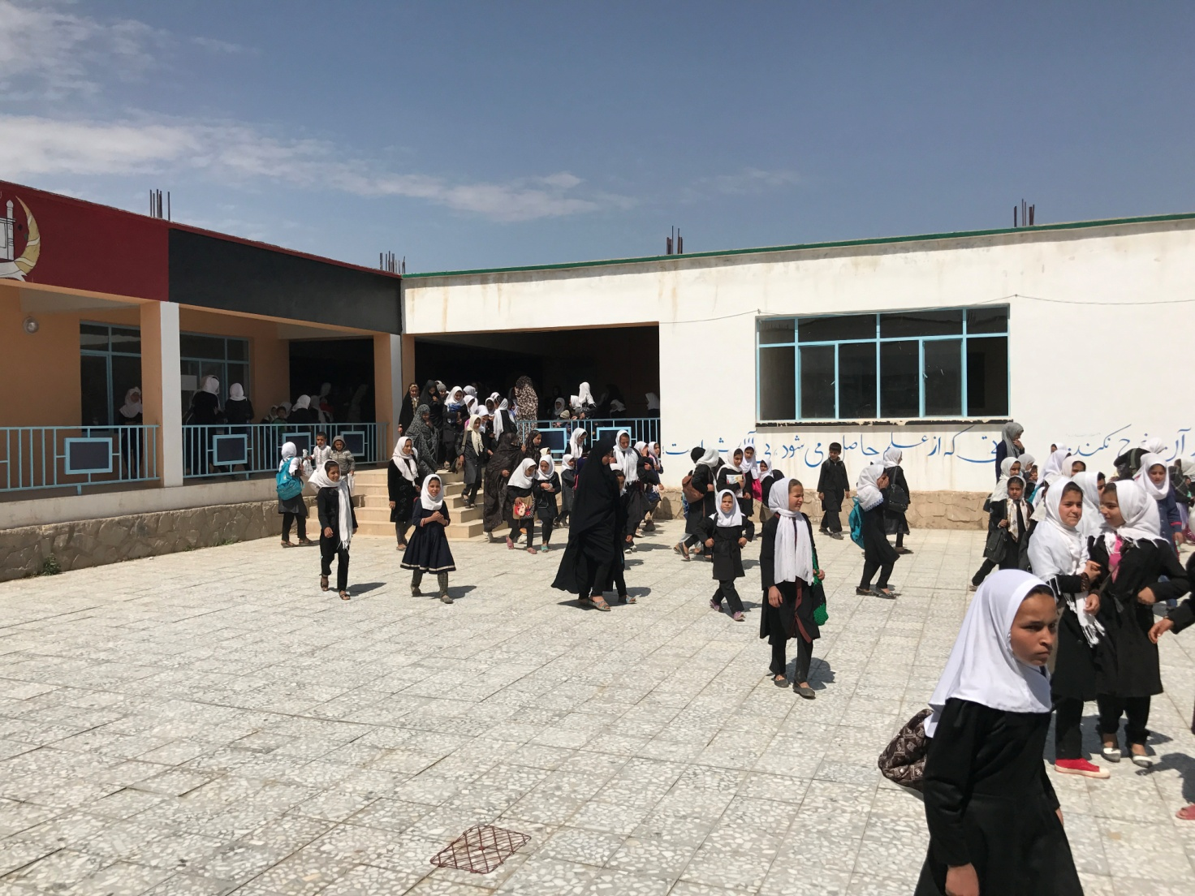

Men der var bare et problem som var at pigeskolens elever måtte sidde på jorden på tynde tæpper eller papstykker fordi skolen manglede skolemøbler, hvilket bevirkede at pigerne fik ondt i benene og nogle af dem blev syge af at sidde på den hårde og kolde jord. Det medførte at nogle af eleverne så holdt sig borte fra skolen.

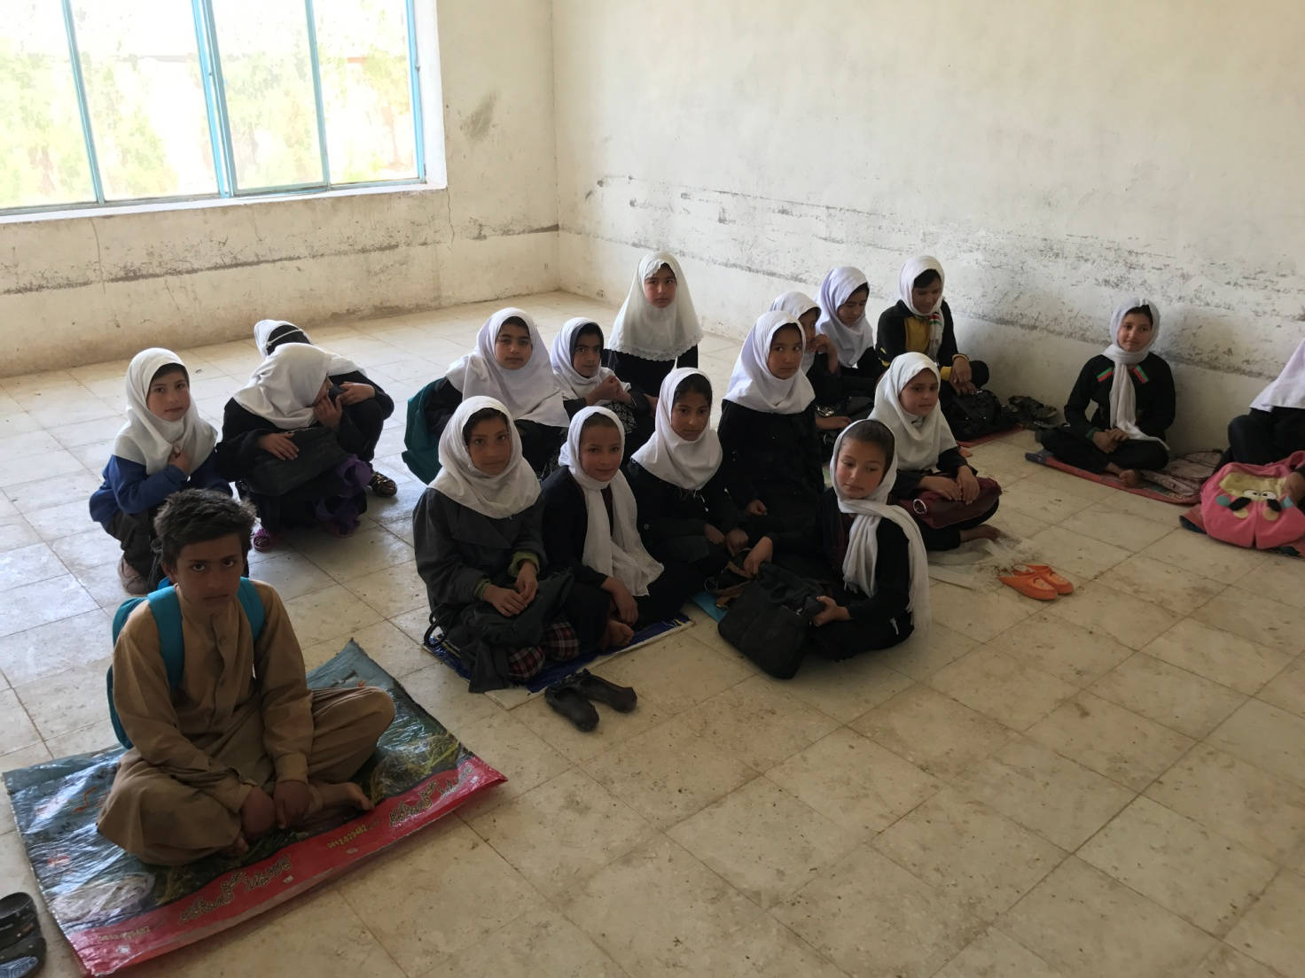
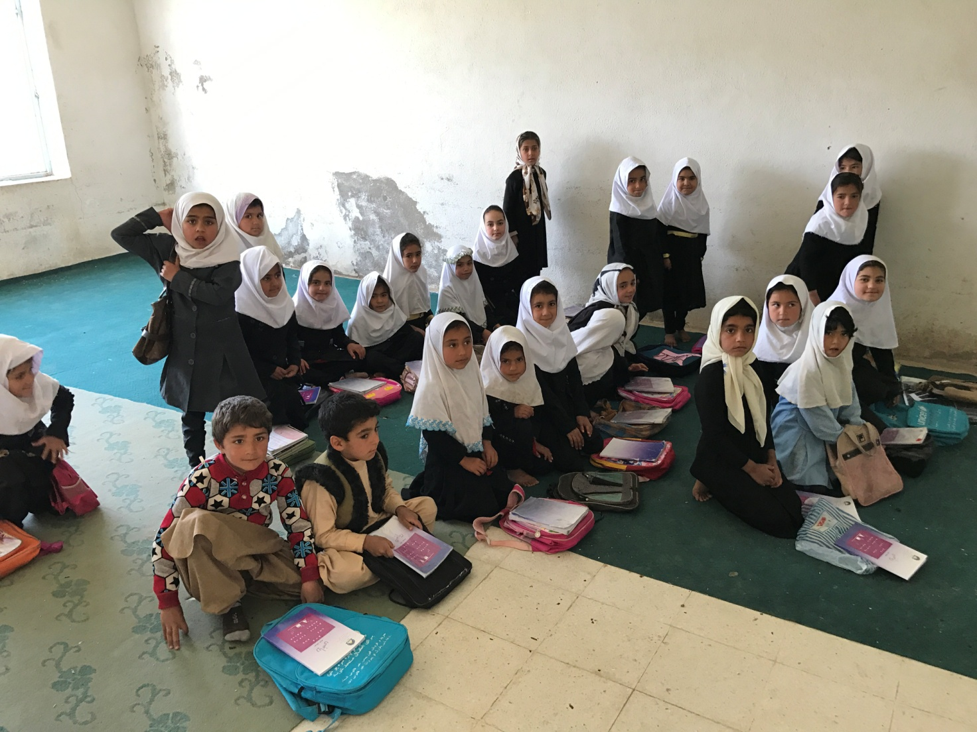

Efter vores sydpartner Olawi( organization for local assistance wellbeing and improvement) fandt ud af dette problem, så lavede Olawi en kontrakt med skolen. I denne kontrakt lovede Olawi at hjælpe skolen med (genbrugs)skolemøbler og udstyre et tomt computerrum med 10 (genbrugs)computere. Til gengæld skulle skolen så sørge for at alle pigerne i de 2 landsbyer kommer til at gå i skole. Og ved siden heraf skulle skolen starte et kursus for de af elevernes forældre, som er analfabeter.
DAHFs sydpartner OLAWI begyndte at hjælpe Sultan Ahmad Faiz Højer skolen med møbler og computerudstyr for 3 år siden.
I dag har skolen møbler og eleverne sidder pænt og bliver ikke længere trætte i benene og syge af at sidde på det kolde og hårde gulv. I stedet kan eleverne nu koncentrere sig helt om deltagelsen i undervisningstimerne.

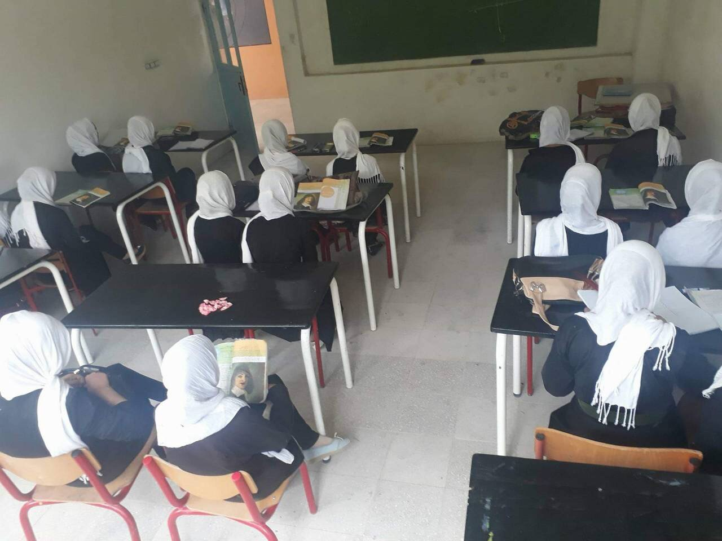

Oprettelse af computerrummet i Sultan Ahmad Faiz højskole giver glæde både for eleverne og lærerne. Det var første gang pigerne sidder bag en computer og begyndte at skrive og arbejde med computerne. Man kan tydelig se deres glæde og engagement, når de sider og arbejder på computerne. Man nyder, for det stykke arbejder, som opbygger glæde og giver perspektiver for en strålende fremtid for disse piger.
Pigernes interesse for computer undervisning var så stor, at de også plejede at bruge deres fritid på at arbejde på computeren.

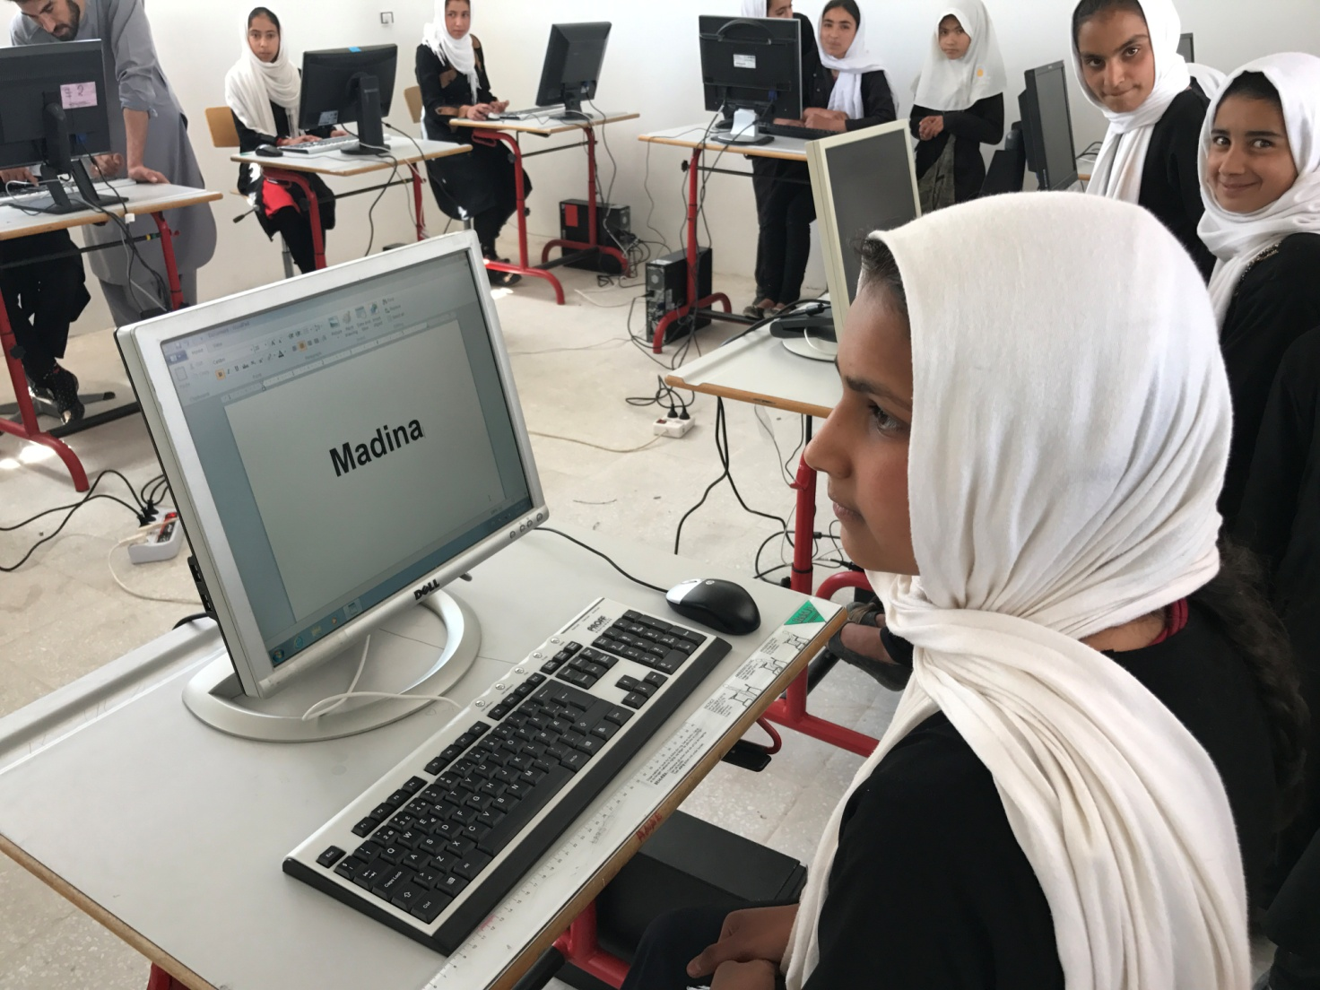

I dag er skolen fyldt op med elever. Der går 700 elever i skolen, som beskæftiger 16 lærer og 5 frivillige lærere og 3 kontor medarbejdere.
Forældrene i lokalområdet er også opsat på at sende deres børn i skole og at samarbejde med skolen.
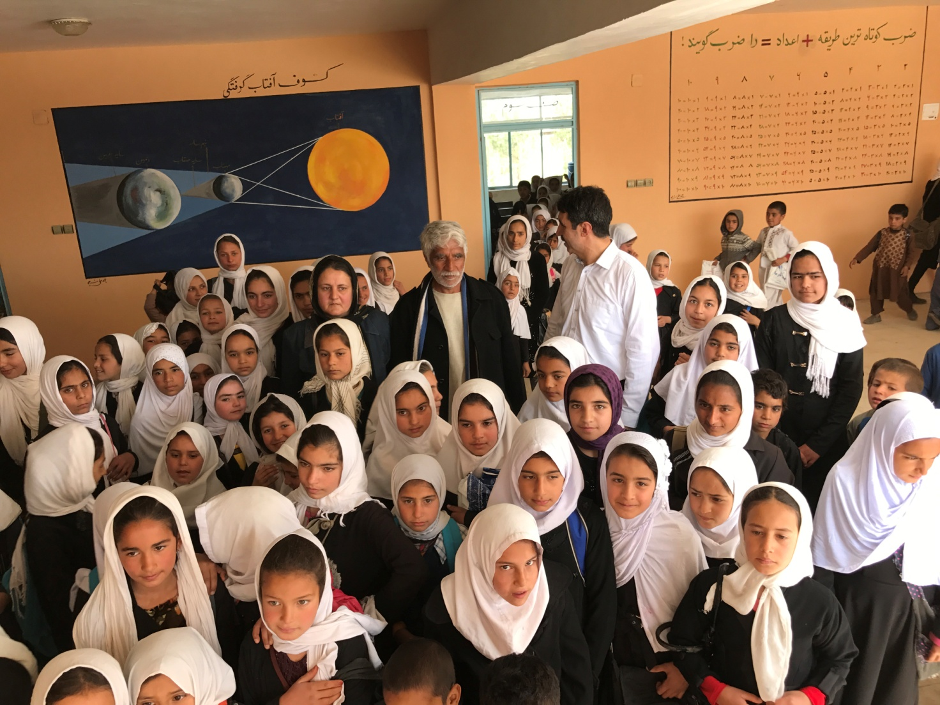

Vores projekt i denne skole har en positiv indvirkning på pigernes liv
Pigernes uddannelse, som er vores store ønske, giver mulighederne for:
- At undgå tvangsægteskab: Afghanistan er et traditionelt samfund og familien spiller en stor rolle i de unges indgåelse af ægteskab. I nogle egne bliver pigerne gift uden at se og kende drengen de skal giftes med. En belæst pige har evnen til at tale med sine forældre om sin fremtid og kan sige nej til et tvangsægteskab. Et uddannelsesforløb (skolegang, gymnasium og universitet) er et godt redskab for piger for at undgå de hurtige ægteskaber, som sker for umodne piger.
- Får nemmere ved at finde ud af det med ægtefælle (Ligestilling): De piger, som har gået i skole og har udannelse respekteres mere i ægtefællens familie og man lytter til hendes ideer og meninger og det forhindrer vold.
- Det skaber job og arbejde: Da vi begyndte med at hjælpe skolen så troppede mange elever op i skolen. Skoleledelse blev nødt til at ansætter flere lærer og en ekstra computerlærer.
- Slut med analfabetismen: Vores betingelser for at hjælpe skolen er: Skoleledelse og forældre skal sørge for, at alle pigerne i distriktet kommer til at gå i skolen, det betyder, at i de kommende år vil alle piger komme til at gå i skole og efterhånden vil der ikke være nogen kvinder i området, som ikke er i stand til at læse.
- Skoleledelsen motiveres til at tage initiativ til at opretter kurser til voksne analfabeter i området og lære dem at læse og skrive.
DAHF(Dansk Afghansk Humanitære Forening) og OLAWI (vores sydpartner i Afghanistan) som står bag dette projekt, der hjælper skolebørn, og handicappede børn, har vi forpligtet til at bekæmpe analfabetisme, fattigdom og ulighed i samfundet.

Til sidst vil vi gerne takke for et godt samarbejde med alle partnere og ønsker et godt fremtidigt samarbejde mellem alle partner og også med de organisationer, institutioner og enkeltpersoner her i Danmark, der arbejder for de samme mål og gerne vil hjælpe os i dette projekt . Vi har brug for jeres hjælp til indsamling og ikke mindst ved også at invitere Dansk Afghansk Humanitære Forening på besøg for at fortælle og vise lysbilleder om samarbejdet med OLAWI i Herat om udvikling af lokalsamfundet

For Dansk Afghansk Humanitære Forening

Sayed Olawi mobil 53574065, og mailadresse sayedolawi@yahoo.dk

